Міністерство освіти і науки України

Національний університет «Львівська політехніка»

Кафедра систем штучного інтелекту

**Звіт**

**про виконання розрахунково-графічних робіт блоку № 7**

***з дисципліни:*** «Основи програмування»

до:

ВНС Розрахунково-графічних робіт № 1-4

Практичних Робіт до блоку № 7

**Виконала:**

Студентка групи ШІ-13

Щербан Ярина Олегівна

Львів – 2024

**Тема :**

Розрахункова робота

**Мета :**

Одержати практичні навички в розробці і дослідженні алгоритмів розв’язання задач.

**Виконання роботи:**

1. *Опрацювання завдання та вимог до програми та середовища*

**Завдання №1 VNS Practice Work - Task 1 – Variant 21 :**

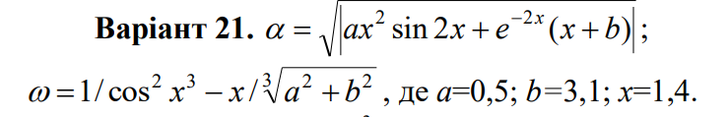

**Завдання №2 VNS Practice Work - Task 2 – Variant 10:**

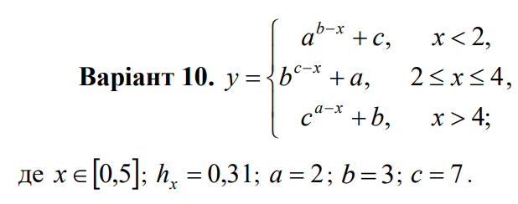

**Завдання №3 VNS Practice Work - Task 3 – Variant 16:**

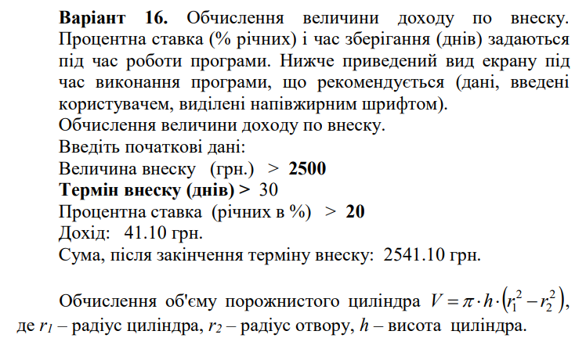

**Завдання №4 VNS Practice Work - Task 4 – Variant 5:**

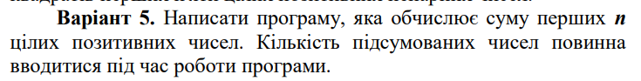

**Завдання №5 Algotester – Task 1 – Депутатські гроші:**

Опис задачі: Часто-густо громадяни намагаються з’ясувати, наскільки багатими є депутати. Дехто вірить, що матеріальні статки окремих депутатів є необмеженими.

Тож уявіть собі депутата, у якого є необмежена кількість купюр усіх номіналів (1, 2, 5, 10, 20, 50, 100, 200 та 500 гривень). Він хоче придбати подарунок для своєї тещі, що коштує n гривень.

Незважаючи на те, що наш герой-олігарх є нескінченно багатим, він також є нескінченно скупим та педантичним. Саме тому він хоче оплатити покупку готівкою без решти. Яка мінімальна кількість купюр йому для цього знадобиться?

**Завдання №6 Algotester - Task 2 - Решта:**

Опис задачі : Ні для кого не секрет, що Марічка для Зеника є сенсом його життя. Він заради неї ладен на все й нічого не пошкодує для того, щоб Марічка була щасливою.

Одного разу Зеник вирішив придбати Марічці дороге намисто в розкішному магазині в самі-сінькому центрі Львова. Біля каси він гонорово витягнув купюру вартістю 500 гривень. Продавець має багато купюр таких вартостей: 1, 2, 5, 10, 20, 50, 100, 200 та 500 гривень. Він дасть Зеникові решту таким чином, щоб використати якомога меншу кількість купюр. Намисто коштує n гривень.

Вам необхідно визначити, яку кількість купюр отримає Зеник від продавця.

**Завдання №7 Algotester - Task 3 - Робот:**

Опис задачі : Недавно батьки подарували Петрикові робота, якого можна програмувати. Початково робот стоїть у точці з координатами (0, 0). Петрик уводить роботу набір команд, які той виконує послідовно від першої до останньої. Існує два типи команд:

1. U — перейти на 1 вверх, тобто з точки (x, y) у точку (x, y+1).
2. R — перейти на 1 вправо, тобто з точки (x, y) у точку (x+1, y).

Петрик запрограмував робота послідовністю команд s1, s2, ..., sn. Вам задана ця послідовність, а також пара чисел x та y.

Визначте, чи може Петрик переставити місцями команди так, щоб робот пройшов через точку (x, y).

**Завдання №8 Algotester - Task 4 - Свічки на Halloween:**

Опис задачі : У селі, назву якого ми не говоримо, весела дітвора готує гарбузи та свічки для надзвичайно приємного ритуалу створення страшилок.

Складними математичними розрахунками діти визначили, що їм потрібно підготувати n страшилок. Кожна страшилка — це зовнішня частина гарбуза та свічка замість його внутрішньої частини. Дітям удалося знайти n однакових гарбузів, а от зі свічками не все так добре. Перед самим святом виявилось, що дітвора має mm свічок. Кожна свічка має свою довжину (деякими з них уже користувалися за часів енергетичної кризи).

Малеча хоче, щоб свічки в кожному з n гарбузів були однакових розмірів. Для цього вони можуть розрізати свічки на дрібніші як їм заманеться, але ліпити їх докупи, на жаль, не можна. Окрім того, дітям хотілося б, щоб свічки в гарбузах були якомога довшими.

Вам необхідно визначити максимально можливу довжину свічки в гарбузі. Зауважте, що використовувати всі mm свічок необов’язково.

1. *Дизайн та планована оцінка часу виконання завдань*

**Завдання №1 VNS Practice Work - Task 1 – Variant 21 :**

Запланований час виконання – 10 хв

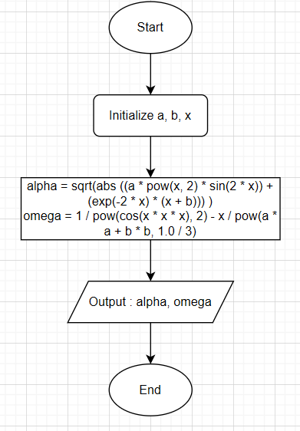

**Завдання №2 VNS Practice Work - Task 2 – Variant 10:**

Запланований час виконання – 15 хв

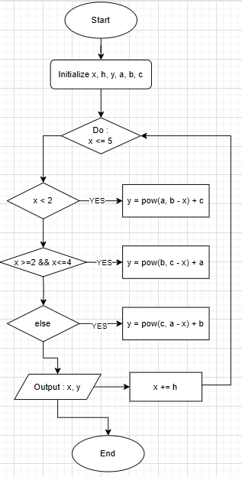

**Завдання №3 VNS Practice Work - Task 3 – Variant 16:**

Запланований час виконання – 30 хв

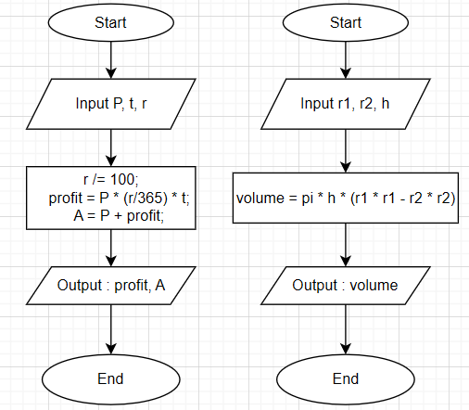

**Завдання №4 VNS Practice Work - Task 4 – Variant 5:**

Запланований час виконання – 10 хв

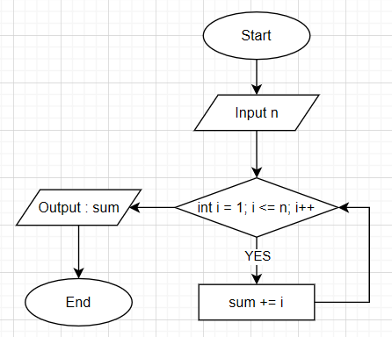

**Завдання №5 Algotester – Task 1:**

Запланований час виконання – 15 хв

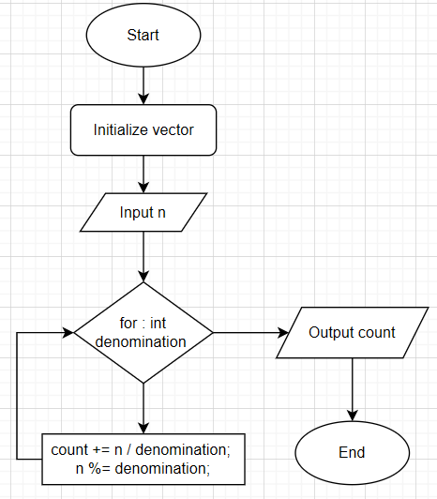

**Завдання №6 Algotester - Task 2:**

Запланований час виконання – 15 хв

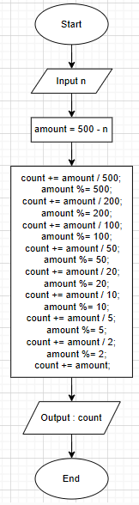

**Завдання №7 Algotester - Task 3:**

Запланований час виконання – 20 хв

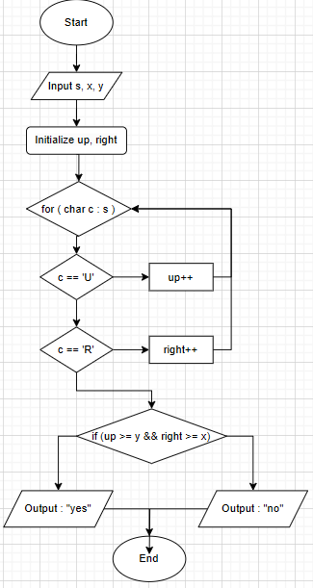

**Завдання №8 Algotester - Task 4:**

Запланований час виконання – 30 хв

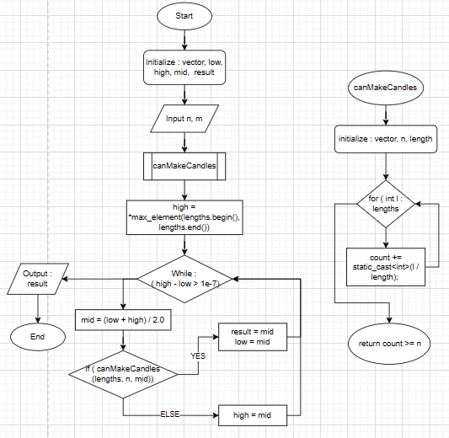

1. *Код програми з посиланням на зовнішні ресурси*

**Завдання №1 VNS Practice Work - Task 1 – Variant 21 :**

vns_practice_work_1_task_variant_21_yaryna_shcherban.cpp

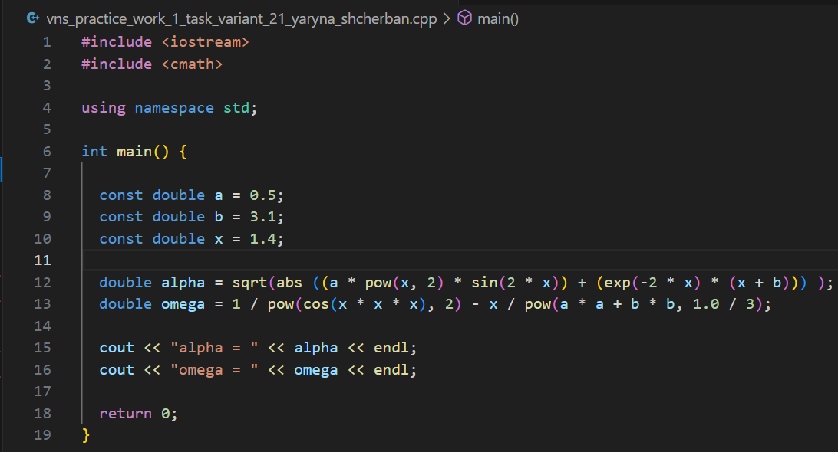

**Завдання №2 VNS Practice Work - Task 2 – Variant 10:**

vns_practice_work_2_task_variant_10_yaryna_shcherban.cpp

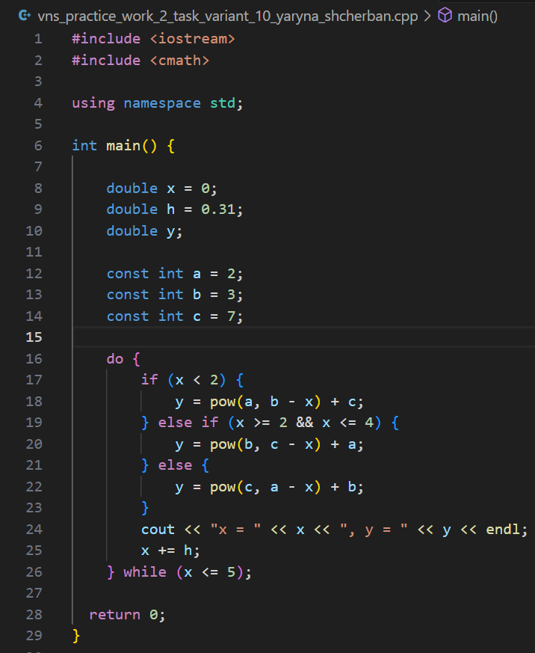

**Завдання №3 VNS Practice Work - Task 3 – Variant 16:**

vns_practice_work_3_task_1_variant_16_yaryna_shcherban.cpp

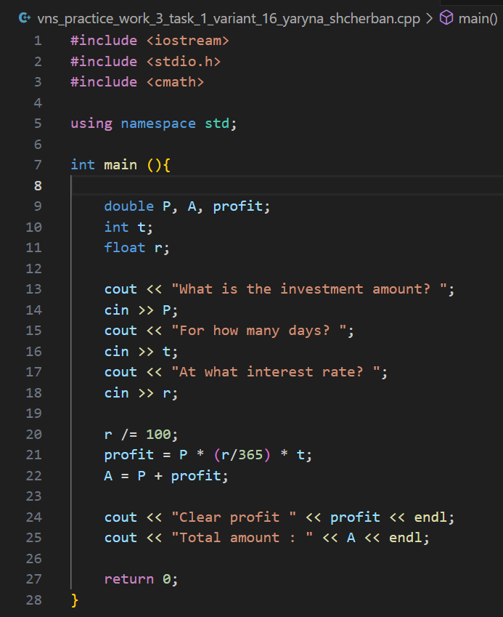

vns_practice_work_3_task_2_variant_16_yaryna_shcherban.cpp

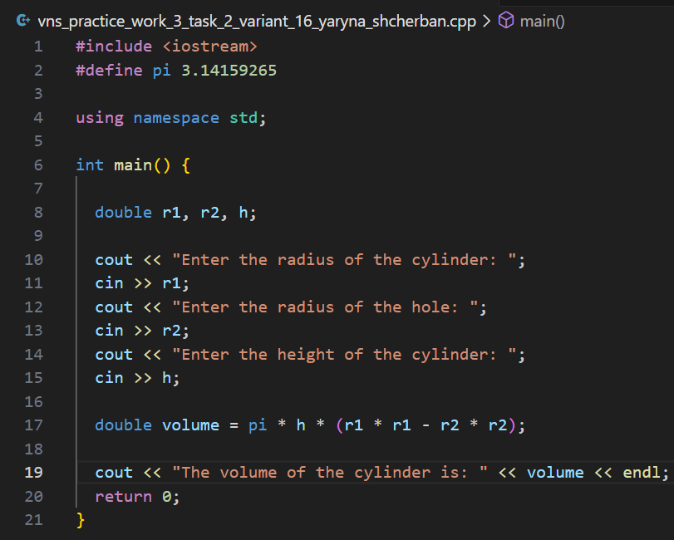

**Завдання №4 VNS Practice Work - Task 4 – Variant 5:**

vns_practice_work_4_task_variant_5_yaryna_shcherban.cpp

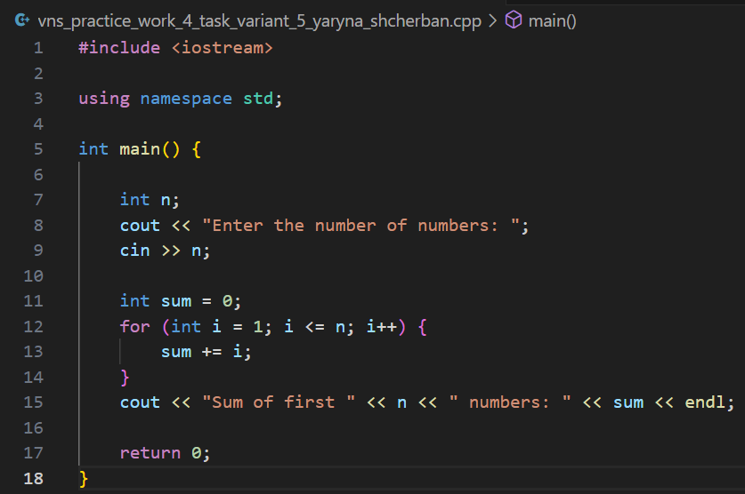

**Завдання №5 Algotester – Task 1:**

algotester_practice_work_task_1_yaryna_shcherban.cpp

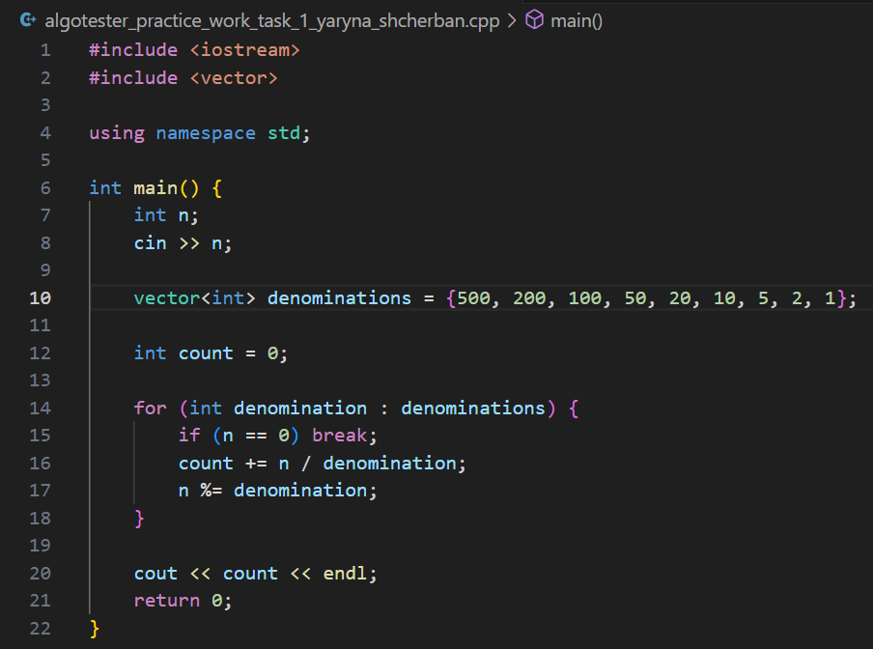

**Завдання №6 Algotester - Task 2:**

algotester_practice_work_task_2_yaryna_shcherban.cpp

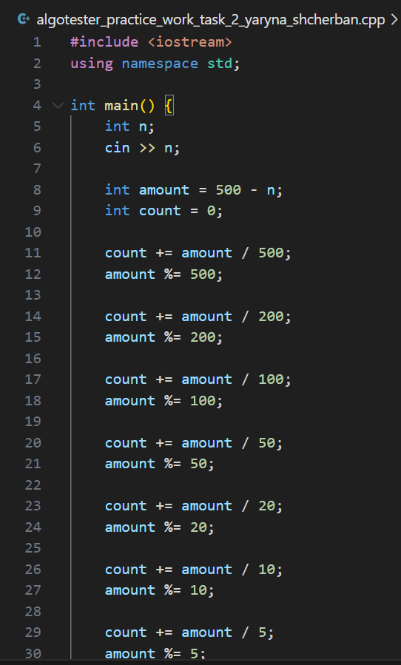

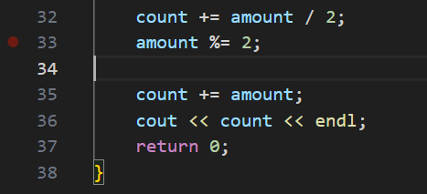

**Завдання №7 Algotester - Task 3:**

algotester_practice_work_task_3_yaryna_shcherban.cpp

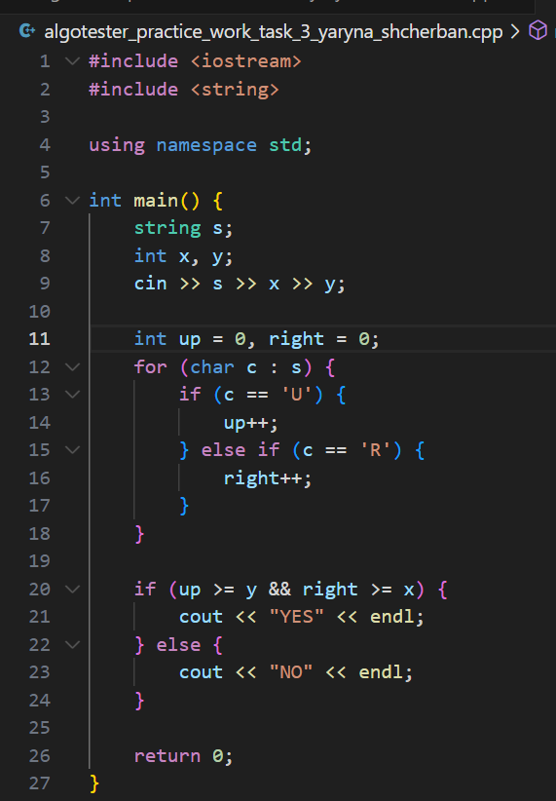

**Завдання №8 Algotester - Task 4:**

algotester_practice_work_task_4_yaryna_shcherban.cpp

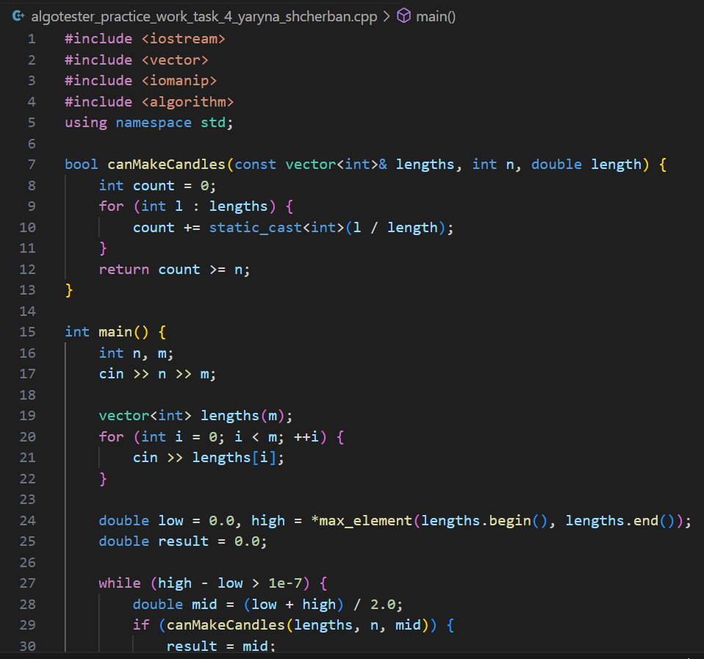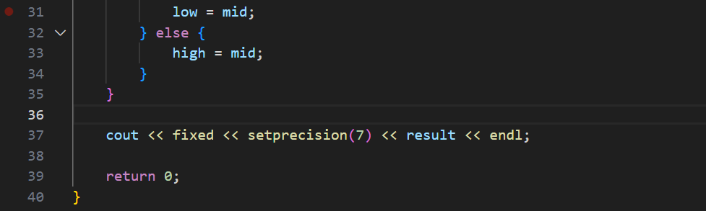

1. *Результати виконаних завдань, тестування та фактично затрачений час*

**Завдання №1 VNS Practice Work - Task 1 – Variant 21 :**

Фактично затрачений час – 10 хв



**Завдання №2 VNS Practice Work - Task 2 – Variant 10:**

Фактично затрачений час – 20 хв

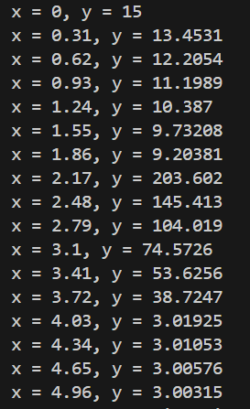

**Завдання №3 VNS Practice Work - Task 3 – Variant 16:**

Фактично затрачений час – 30 хв

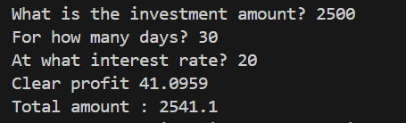 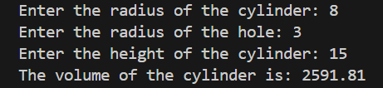

**Завдання №4 VNS Practice Work - Task 4 – Variant 5:**

Фактично затрачений час – 10 хв

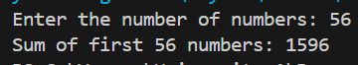

**Завдання №5 Algotester – Task 1:**

Фактично затрачений час – 20 хв





**Завдання №6 Algotester - Task 2:**

Фактично затрачений час – 15 хв





**Завдання №7 Algotester - Task 3:**

Фактично затрачений час – 20 хв

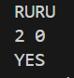



**Завдання №8 Algotester - Task 4:**

Фактично затрачений час – 30 хв

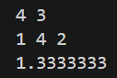



Висновок : Завдяки цій розрахунковій роботі я закріпила базові знання щодо роботи з математичними формулами, масивами та функціями.

Посилання на Pull Request : <https://github.com/artificial-intelligence-department/ai_programming_playground_2024/pull/456>